Titre de la présentation : De la perception du risque d’inondation des populations côtières aux leviers d’adaptation : enquête pluridisciplinaire au sein de la communauté urbaine de Dunkerque
Nom : Verlynde
Prénom : Nicolas
Titre de la thèse : De la perception du risque d’inondation aux propositions d’adaptation en territoire de côtes basses densément peuplées : le cas de la communauté urbaine de Dunkerque
Discipline(s) : Géographie
Directeur –trice de thèse : Hervé Flanquart (directeur) – Antoine Le Blanc (co-directeur)
Financement de la thèse : Région Hauts-de-France et Pôle Métropolitain de la Côte d’Opale
Date d’inscription en thèse : 15/10/2014 (soutenue le 23/11/2018)
Organismes et adresses (mails) : Université du Littoral Côte d’Opale ; Maison de la Recherche en Sciences Humaines (Dunkerque)

Format de présentation
☒ Communication orale (15 minutes)
☐ Poster (format A0)
☐ « Ma thèse en trois images et 180 secondes » (3 minutes)

Résumé
L’inondation est l’un des principaux risques d’origine naturelle dans le monde. Face à ce risque amplifié par le changement climatique, penser les stratégies de gestion est devenu fondamental, particulièrement sur les côtes basses. La perception du risque, notion complexe, constitue un réel apport pour révéler les points de vulnérabilité des populations. Cette présentation porte sur les principaux résultats d’une large enquête de perception du risque d’inondation menée auprès des habitants de la communauté urbaine de Dunkerque ainsi que des acteurs de la gestion du risque. Ce territoire est situé sur une côte basse densément peuplée, urbanisée et historiquement concernée par l’inondation. La méthodologie de l’enquête se situe à la croisée de plusieurs disciplines (géographie, sociologie, psychosociologie et économie). Les résultats mettent en évidence, dans la population : (1) une perception dissonante du risque d’inondation et une faible préoccupation à son sujet ; (2) des représentations spatiales du risque très différentes des officielles ; (3) l’influence de la perception du risque sur le consentement à payer pour s’en prémunir. Ce travail propose des adaptations pour diminuer la vulnérabilité des habitants face aux inondations.

Mots-Clés
Risque ; perception ; changement climatique ; population ; adaptation

Cadre de recherche
L’inondation est la plus courante et la plus destructrice des catastrophes d’origine naturelles dans le monde, la France ne fait pas exception. Les territoires littoraux, côtiers et de basses altitudes sont et seront davantage exposés au risque d’inondation dans les prochaines décennies à cause des conséquences du changement climatique. Ceci est d’autant plus préoccupant que ces zones sont de plus en plus attractives, investies et peuplées. Cette présentation s’appuie sur un travail de thèse, elle interroge la place qu’occupe le risque d’inondation dans les esprits de celles et ceux qui fréquentent au quotidien ces territoires à forts enjeux.

Problématique et intérêts du travail
La problématique qui guide travail est la suivante : « Dans quelles mesures et sous quelles formes l’analyse de la perception du risque d’inondation à différents niveaux de la population d’un territoire de côtes basses densément peuplées exposé aux conséquences du changement climatique, permettra-t-elle de proposer des pistes d’adaptation pour mieux s’en prémunir ? ». L’intérêt de ce travail est : (i) d’enrichir les connaissances dans le domaine de la géographie et des sciences cindyniques à propos de la perception du risque d’inondation ; (ii) de fournir un apport opérationnel pour le cas d’étude sélectionné en identifiant les facteurs de perceptions susceptibles d’augmenter la vulnérabilité des populations face à ce risque, dans le but de proposer des adaptations pour diminuer cette vulnérabilité. Plus précisément, cette recherche porte sur trois axes majeurs : (1) la prise en compte du risque d’inondation par les populations et l’identification des facteurs influençant leur perception ; (2) le décalage entre sa représentation par les habitants et celle des institutions publiques ; (3) la disposition des personnes à contribuer financièrement pour se prémunir de ce risque.

La perception des risques
Dans le domaine des sciences du danger ou cindyniques, le risque est traditionnellement considéré comme « la probabilité d’occurrence de dommage compte tenu des interactions entre processus physiques d’endommagement (aléas) et facteurs de peuplement (vulnérabilité) ». Cette présentation s’intéresse plus particulièrement à un des facteurs déterminants de la vulnérabilité des populations : leur perception des risques auxquels elles sont exposées. Sur le plan scientifique, la perception des risques est généralement considérée comme la combinaison de la probabilité perçue de subir un aléa avec ses conséquences potentielles perçues. Cette perception peut être influencée par différents biais et facteurs d’ordre psychologique, cognitif, culturel, socio-démographique, géographique, etc. (voir figure 1). L’étude de la perception des risques des populations grâce à une enquête permet d’identifier quels sont les facteurs qui influencent leurs perceptions, alors susceptibles d’augmenter leur vulnérabilité face au danger.

Le cas d’étude : la communauté urbaine de Dunkerque
Le territoire sélectionné est la communauté urbaine de Dunkerque (CUD), un EPCI composé de 17 communes et d’environ 200.000 habitants (voir figure 2). Il est situé sur la plaine maritime flamande en bordure de la mer du Nord et est essentiellement bâti sur un polder : un espace conquis sur l’eau aux moyens de méthodes d’assèchement et d’endiguement. L’ensemble du territoire est couvert par le système des wateringues pour se préserver quotidiennement du retour des eaux marines et du débordement des eaux continentales. Ce territoire industrialo-portuaire situé sur une côte basse est fortement urbanisé et densément peuplé. Le risque d’inondation y est historiquement présent. Son centre d’agglomération, Dunkerque, a été inondé de façon importante en 1949 et en 1953, lors de la grande inondation de la mer du Nord. Des récents évènements, à l’instar de la tempête Xaver (2013), prouvent que le risque est aujourd’hui encore présent. Ce secteur est aussi exposé aux risques industriel et nucléaire. En effet, le territoire accueille 14 sites SEVESO ainsi que la centrale nucléaire de Gravelines (voir figure 3). Cette situation entraîne une possible conjonction de risques de différentes natures et est donc à prendre en considération sur ce territoire.

Une méthodologie interdisciplinaire
L’originalité de la méthodologie employée réside dans son caractère interdisciplinaire, elle rassemble différents outils d’enquête traditionnellement utilisés dans plusieurs disciplines. Ainsi, l’approche proposée s’inscrit dans une démarche principalement géographique, appuyée par la sociologie, la psychosociologie et l’économie. Le cœur de l’enquête réside dans la passation du questionnaire auprès des habitants du territoire de la CUD. Cinq terrains d’enquête ont été sélectionnés à partir de différents critères : Rosendaël, Malo-les-Bains, Petit-Fort-Philippe, Grand Large et les Moëres (voir figure 4). Cette enquête traite le sujet par un apport de données qualitatives et quantitatives. Le volet quantitatif réside surtout dans la passation du questionnaire. L’échantillon interrogé comporte 450 habitants répartis sur ces cinq terrains : 100 par terrain d’enquête et 50 pour les Moëres. Il a été élaboré selon la méthode des quotas et est représentatif de la population du territoire. A travers différents thèmes, le questionnaire permet de mesurer l’influence des différents facteurs d’influence de la perception, leur représentation spatiale du risque grâce à des cartes cognitives à l’échelle du territoire de la CUD et des terrains d’enquête, ainsi que leur consentement à payer (CAP) une nouvelle taxe de prévention contre les inondations nommée taxe GEMAPI. Sur le plan quantitatif, 26 entretiens ont été menés auprès de différents acteurs du territoire pour renforcer l’analyse des résultats.

Resultats de l’enquête et préconisations
L’analyse des 450 questionnaires de perception a mis en lumière trois principaux résultats : (1) une perception dissonante du risque ; (2) des représentations spatiales du risque très différentes des représentations officielles ; (3) l’influence de la perception du risque sur le CAP pour s’en prémunir.

La perception dissonante du risque d’inondation
Ce premier résultat comporte 3 dimensions. La première porte sur la préoccupation pour le risque d’inondation. Les habitants sont plus focalisés sur les risques de pollution et de contracter une maladie grave que sur le risque d’inondation qu’ils craignent globalement peu (voir figure 5). Ces résultats sont influencés par divers biais cognitifs et facteurs d’influence. La seconde dimension porte sur la posture d’attente qu’adopte la population vis-à-vis du risque d’inondation. La plupart adopte un rapport passif à l’information : elles sont majoritaires à ne pas se renseigner, à être en demande d’information à ce sujet et à ne pas de démarche individuelle pour se protéger au sein de leur habitat. La troisième dimension porte sur la culture du risque. Les habitants perçoivent l’environnement côtier surtout pour les avantages que procure la mer (voir figure 6). Le risque d’inondation n’est pratiquement jamais évoqué. Les antécédents historiques ne sont pas connus, tout comme les consignes de sécurité et les conduites à tenir en cas d’inondation. Ces trois dimensions témoignent de l’influence des facteurs de perception et des biais chez les habitants. Bien que cela ne soit pas généralisé, une majorité d’habitants de ce territoire ont une perception dissonante du risque d’inondation, qui correspond à une réaction classique de minimisation du risque sans le prendre en compte dans le quotidien.

La représentation spatiale du risque
Le second résultat majeur porte sur l’analyse des cartes cognitives et la représentation spatiale du risque d’inondation. La représentation se situe dans la continuité de la perception, bien que plus construite et moins spontanée. La plupart des personnes considèrent que la mer est la principale source de danger (voir figure 7). Les habitants ont tendance à considérer que leur lieu de vie est un peu plus affecté que les autres. Par ailleurs, les résultats témoignent d’écarts importants entre les représentations officielles et celles d’une majorité d’habitants. La vision des habitants est donc globalement bien différente de celle des experts. Réduire cette différence pourrait être profitable à l’acceptation de la politique publique de gestion du risque, à la connaissance de ce risque et au renforcement des liens de confiance entre la population et les gestionnaires. Ce second résultat valide : (i) l’influence sur la représentation des facteurs d’impact de la perception ; (ii) ainsi que l’existence d’une dichotomie expert/profane, fortement discutée en sciences cindyniques. Dans le regard ordinaire de l’habitant lambda, la lecture de l’espace à risque est très basique.

La participation financière à la prévention du risque
Le troisième résultat majeur concerne la participation financière à la prévention du risque. L’analyse du CAP pour la prévention du risque a mis en avant que : (1) les habitants sont prêts à participer financièrement ; (2) la population se répartie entre quatre groupes qui possèdent leur mécanisme de participation financière se rattachant à leur perception du risque. La décision de participer financièrement et le montant consenti sont influencés par de nombreux facteurs. Ces facteurs varient selon les 4 groupes. Les groupes présentent des états d’esprit et des comportements différents vis-à-vis du CAP. Les membres d’un même groupe partagent donc des sensibilités à certains facteurs, qui fonctionnement comme des leviers pouvant augmenter ou diminuer leur CAP. Ces groupes sont : les « résidents » (37% de l’échantillon), les « préoccupés » (24%), les « ancrés » (18%) et les « engagés » (20%) (voir figure 8). L’analyse révèle vulnérabilité au risque et des capacités d’adaptation et de résilience qui varient selon les groupes. Ainsi, les résidents et les préoccupés paient moins et sont globalement plus vulnérables et moins résilients que les ancrés et les engagés.

Les leviers d’adaptation
L’analyse de l’enquête permet d’apporter 4 leviers d’adaptation pour la politique de gestion locale du risque d’inondation (voir figure 9). (I) Le premier porte sur l’acculturation de la population à travers le lancement d’une campagne d’information et de sensibilisation. (II) Le second levier porte sur la variation des supports de communication. La communication par les médias traditionnels (presse, télévision, radio) peut être privilégiée, car il s’agit du vecteur d’informations préféré des habitants. Cependant, les médias traditionnels ne seront probablement pas suffisants pour sensibiliser réellement la population et d’autres options doivent être envisagées. (III) Le troisième levier porte sur l’amélioration de la participation des habitants. Il semble particulièrement pertinent d’offrir davantage de possibilités de participation aux habitants car une majorité d’habitants se déclare prête à participer aux instances publiques et actions de prévention du risque d’inondation. (IV) Le quatrième levier concerne le développement des liens de confiance entre les habitants et les gestionnaires. L’adhésion des habitants à la politique de gestion du risque dépend en partie de la confiance existante. A travers ces 4 leviers, l’enquête apporte de nombreuses suggestions pour la politique de gestion locale du risque d’inondation, afin que celle-ci soit plus en cohérence avec les enjeux et les besoins de la population.

FIGURES

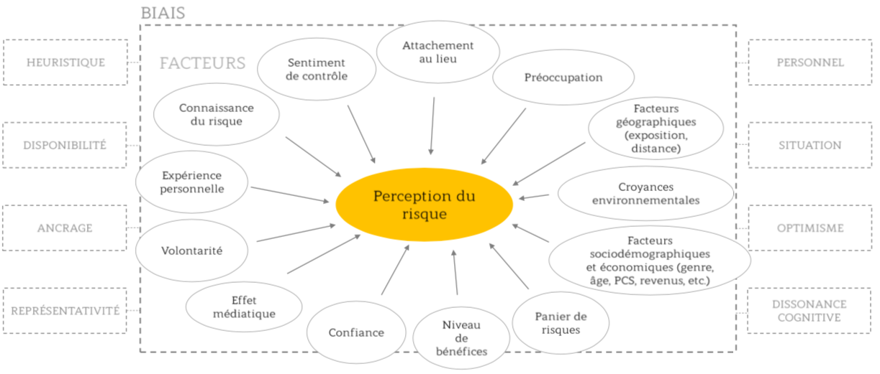
Figure 1. La perception du risque – facteurs et biais (source : n.v.)

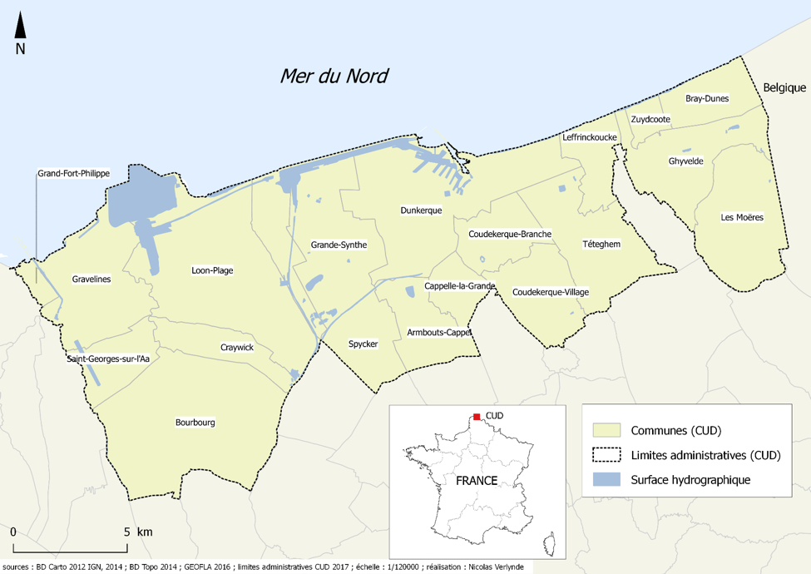
Figure 2. La communauté urbaine de Dunkerque (source : n.v.)

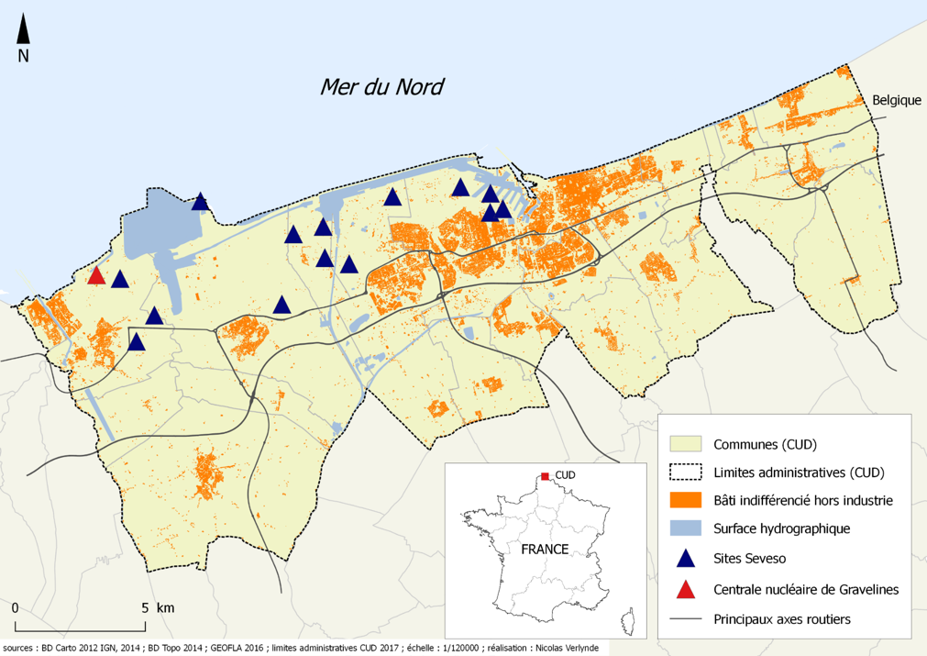
Figure 3. Un territoire situé à la conjonction des risques (source : n.v.)

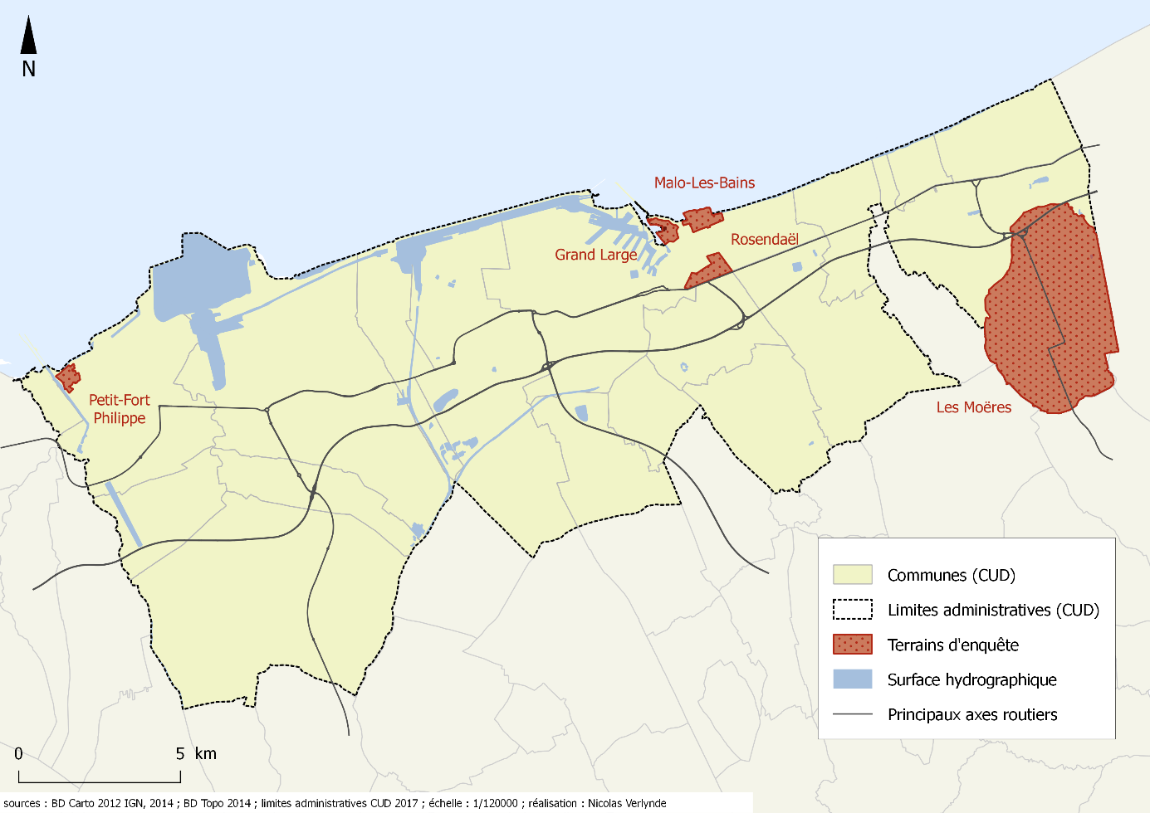
Figure 4. Les 5 terrains d’enquête (source : n.v.)

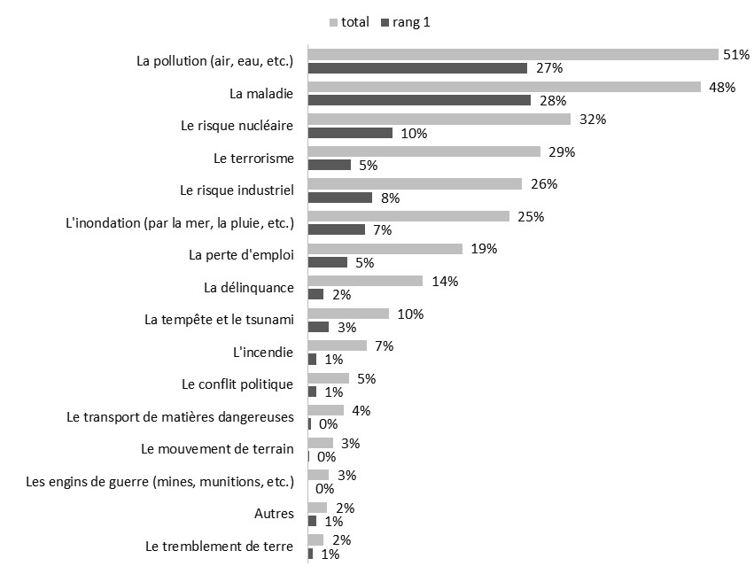
Figure 5. La préoccupation pour les risques (source : n.v.)
Question posée : quel est le risque que vous craignez le plus pour vous et pour vos proches ? le deuxième ? le troisième ?

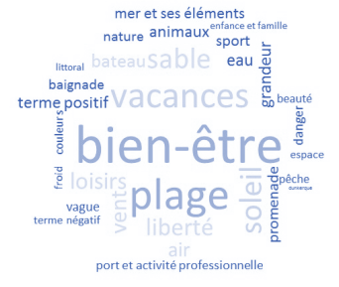
Figure 6. Nuage de mots – la mer perçue comme source d’aménités (source : n.v.)
Question posée : quels sont les trois mots qui vous viennent à l’esprit quand on vous parle de la mer ? le deuxième ? le troisième ?

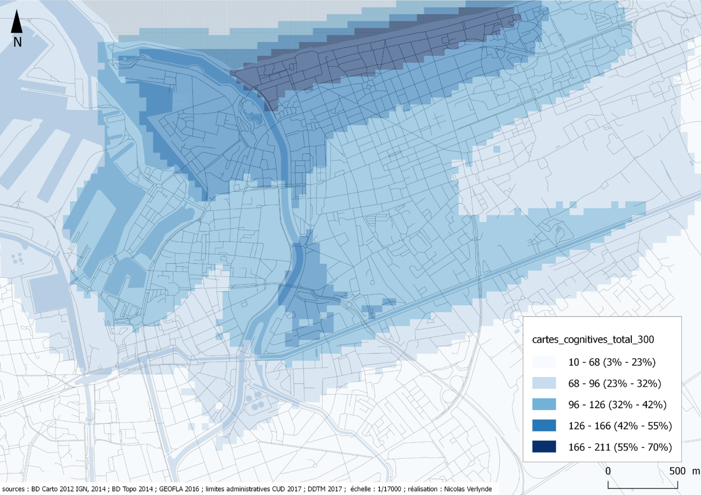
Figure 7. Carte cognitive des 3 terrains de Dunkerque cumulés (Rosendaël, Malo-les-Bains, Grand Large) (source : n.v.)
Question posée : pouvez-vous entourer les zones que vous pensez concernées par le risque d’inondation ?

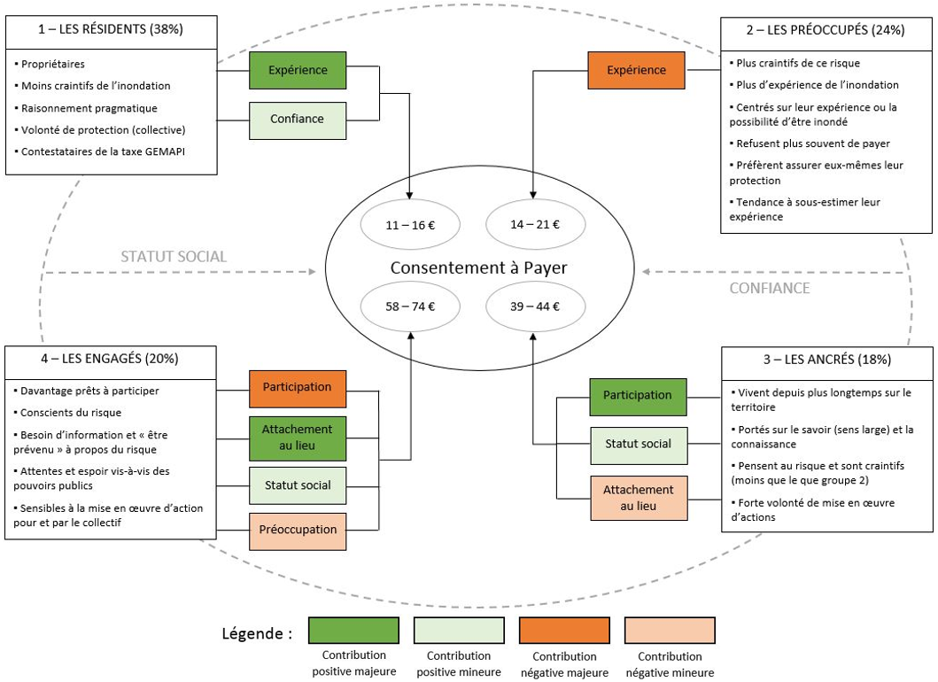
Figure 8. Le CAP selon les 4 groupes (source : n.v.)

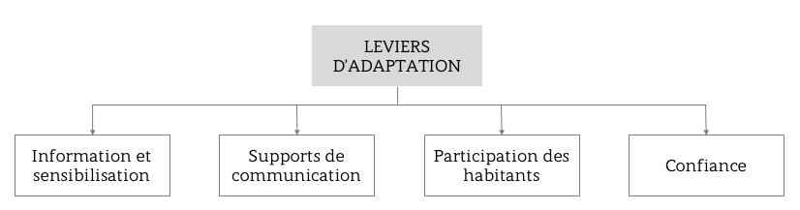
Figure 9. Les 4 leviers d’adaptation (source : n.v.)

Bibliographie (ordre d’apparition dans le texte)

Kellens W., Terpstra T., De Maeyer P., 2013, Perception and communication of flood risks: a systematic review of empirical research, Risk Analysis, Vol.33, No.1, pp.24-49
Ahern M., Kovats S.R., Wilkinson P., Few R., Matthies F., 2005, “Global Health Impacts of Floods: Epidemiologic Evidence”, Epidemiologic Reviews, Vol.27, No.1, pp.36-46
Ahmad Q-K., 2006, Changement climatique, inondation et gestion des crues : le cas du Bangladesh, Hérodote, No.121, pp.73-94
Nicholls R.J., Cazenave A., 2010, Sea-level rise and its impact on coastal zones. Science, Vol.328, pp.1517–1520
Rahmstorf S., Perrette M., Vermeer M., 2012, Testing the robustness of semi-empirical sea level projections, Climate Dynamics, Vol.39, pp.861–875
Brown S., Nicholls R.J., Woodroffe C., Hanson S., Hinkel J., Kebede A.S., Neumann B., Vafeidis A.T., 2013, Sea-level rise impacts and responses: a global perspective, in: Finkl C.W. (ed) “Coastal Hazards”, Springer, Netherlands, pp.117–149
GIEC, 2014, Changements climatiques 2014 : Rapport de synthèse, Contribution des Groupes de travail I, II et III au cinquième Rapport d’évaluation du Groupe d’experts intergouvernemental sur l’évolution du climat [Sous la direction de l’équipe de rédaction principale, R.K. Pachauri et L.A. Meyer], Genève, Suisse, 161 p.
Bailly G., Rulleau B., Rey-Valette H., 2016, Apport des consentements à payer et de leur spatialisation à l’étude de l’acceptabilité des politiques d’adaptation à la montée du niveau de la mer liée au changement climatique, Géographie, économie, société, Vol.18, pp.387-408
Kruel S., 2016, The impacts of sea-level rise on tidal flooding in Boston, Massachusetts, Journal of Coastal Research, Vol.32, No.6, pp.1302–1309
Paskoff R., 1993, Côtes en danger, Masson, collection Pratiques de la Géographie, Paris, 250 p.
Robin N., Verger F., 1996, Pendant la protection, l’urbanisation continue, Les Cahiers du Conservatoire du Littoral, No.13, 48 p.
Noin D., 1999, La population des littoraux du monde, L'information géographique, No.2, pp.65-73
Institut français de l’environnement (IFEN), 2000, La pression de la construction ne se relâche pas sur le littoral métropolitain, Les données de l’Environnement, No.55, 4 p.
Herbert V., Deboudt P., Meur-Férec C., Morel V., 2006, Contribution aux recherches en géographie littorale sur la Côte d’Opale, Territoire en mouvement Revue de géographie et aménagement, Vol.1, pp.54-67
Pigeon P., 2002, Réflexions sur les notions et les méthodes en géographie des risques naturels, Annales de Géographie, numéro spécial, n° 627-628, p. 452-470.
Meur-Férec C., 2006, De la dynamique naturelle à la gestion intégrée de l'espace littoral : un itinéraire de géographe, Habilitation à Diriger des Recherches, mémoire d’habilitation à diriger les recherches, Université de Nantes, 248 p.
O’Neill E., Brereton F., Shahumyan H., Peter Clinch J., 2016, The impact of perceived flood exposure on flood-risk perception: the role of distance, Risk Analysis, Vol.36, No.11, pp.2158-2186
Glatron S., 2009, représentations cognitives et spatiales des risques et des nuisances pour les citadins, mémoire d’habilitation à diriger les recherches, Université de Strasbourg, 201 p.
Pin X., Nau F., Garcin J.L., 2007, Mise hors d'eau du polder des wateringues dans le Nord et le Pas-de-Calais, rapport public, conseil général des ponts et chaussées, 79 p.
Goeldner-Gianella L., Verger F., 2009, Du "Polder" à la "Dépoldérisation", L'Espace Géographique, Vol.38, No.4, pp. 376-377
Maspataud A., 2011, Impacts des tempêtes sur la morphodynamique du profil côtier en milieu macrotidal, thèse de Doctorat, Université du Littoral Côte d’Opale, 514 p.
Maspataud A., Ruz M.H., Vanhée S., 2010, Impacts potentiels de confitions météo-marines extrêmes sur une côte basse densément peuplée : le cas du littoral dunkerquois, Nord de la France, Journée « Impacts du changement climatique sur les risques côtiers », 15-16 novembre 2010, Orléans, France, 4 p.
Maspataud A., Ruz M.H., Héquette A., 2012, Vulnérabilité d’une côte basse macrotidale face à l’érosion et la submersion marine lors de tempêtes : enseignements du passé, apports des mesures in-situ et de la modélisation numériques sur le littoral Dunkerquois (Nord de la France), congrès SHF : « Evènements extrêmes fluviaux et maritimes », 1-2 février 2012, Paris, 8 p.
Maspataud A., Ruz M-H., Vanhée S., 2013, Potential impacts of extreme storm surges on a low-lying densely populated coastline : the case of Dunkirk area, Northern France, Natural Hazards, Vol. 66, pp.1327-1343
McRobie A., Spencer T., Gerritsen H., 2005, The big flood: North Sea storm surge, Philosophical Transactions of the Royal Society A – Mathematical, Physical ans Engineering Sciences, Vol.363, pp.1263–1270
De Singly F., 2005, L'enquête et ses méthodes - Le Questionnaire, Saint-Germain-du-Puy, Armand Colin, 128 p.
Combessie J.C., 2007, La méthode en sociologie, La Découverte, Paris, 128 p.
Smith K., Petley D.N., 2008, Environmental Hazards. Assessing Risk and Reducing Disaster, Routledge, Fifth edition, Londres, 383 p.
Le Blanc A., 2006, Les politiques de conservation du patrimoine urbain comme outils de gestion du risque sismique. Trois exemples en Italie : Noto, Assise, Gémone, Thèse de Doctorat, université de Provence (Aix-Marseille I), 471 p.
Vinet F., 2010, Le risque inondation. Diagnostic et gestion, Lavoisier, Paris, 318 p.
Beck U., 2001, La société du risque. Sur la voie d'une autre modernité, Paris, Aubier, Flammarion, 521 p.
Fischhoff B., Slovic P., Lichtenstein S., Read S., Combs B., 1978, How Safe is Safe Enough? A Psychometric Study of Attitudes Towards Technological Risks and Benefits, Policy Science, Elsevier Scientific Publishing Company, Amsterdam, Vol.9, No.2, pp.127-152

Kellens et al., 2013
Ahern et al., 2005 ; Ahmad, 2006 ; Nicholls & Cazenave, 2010 ; Rahmstorf et al., 2012 ; Brown et al., 2013 ; GIEC, 2014, p.73 ; Bailly et al., 2016 ; Kruel, 2016
Paskoff, 1993 ; Robin & Verger, 1996 ; Noin, 1999 ; IFEN, 2000 ; Herbert et al., 2006
Pigeon, 2002, p.460-461
Meur-Férec, 2006
O’Neill et al., 2016
Glatron, 2009
Kellens et al., 2013
Pin et al., 2007 ; Goeldner-Gianella & Verger, 2009
Maspataud 2011, Maspataud et al., 2010, 2012, 2013
McRobie et al., 2005
De Singly, 2005 ; Combessie, 2007
Smith & Petley, 2008
Le Blanc, 2006
Vinet, 2010 ; Beck, 2001 ; Fischhoff et al., 1978

